

МИНИСТЕРСТВО НАУКИ И ВЫСШЕГО ОБРАЗОВАНИЯ РОССИЙСКОЙ ФЕДЕРАЦИИ
Федеральное государственное бюджетное образовательное учреждение высшего образования
«МИРЭА - Российский технологический университет»

РТУ МИРЭА

Институт радиоэлектроники и информатики
Кафедра геоинформационных систем

ОТЧЕТ
ПО ПРАКТИЧЕСКОЙ РАБОТЕ № 7
реализация заданной логической функции от четырех переменных на дешифраторах 4-16, 3-8 и 2-4
по дисциплине
«ИНФОРМАТИКА»

Выполнил студент группы АААА-00-00 Фамилия И. О.

Принял
Ассистент Фамилия И. О.

Практическая | « » 2023 г.
работа выполнена
«Зачтено» | « » 2023 г.

Москва 2023
СОДЕРЖАНИЕ
1 ПОСТАНОВКА ЗАДАЧИ 3
1.1 Персональный вариант 3
2 ПРОЕКТИРОВАНИЕ И РЕАЛИЗАЦИЯ 4
2.1 Построение таблицы истинности 4
2.2 Схемы, реализующие логическую функцию на дешифраторах 5
3 ВЫВОДЫ 8
4 ИНФОРМАЦИОННЫЕ ИСТОЧНИКИ 9

1 ПОСТАНОВКА ЗАДАЧИ
Логическая функция от четырех переменных задана в 16-теричной векторной форме. Восстановить таблицу истинности. По таблице истинности реализовать в лабораторном комплексе логическую функцию на дешифраторах тремя способами: используя дешифратор 4-16 и одну дополнительную схему «или», два дешифратора 3-8 и необходимую дополнительную логику, пять дешифраторов 2-4 и одну дополнительную схему «или».
Протестировать работу схем и убедиться в правильности их работы.
1.1 Персональный вариант
В соответствии с вариантом функция, заданная в 16-теричной форме имеет следующий вид:

2 ПРОЕКТИРОВАНИЕ И РЕАЛИЗАЦИЯ
2.1 Построение таблицы истинности
Преобразуем значение функции в двоичную запись: – получим столбец значений логической функции, который необходим для восстановления полной таблицы истинности (см. таблицу 1)
Таблица 1 - Полная таблица истинности
a | b | c | d | F
0 | 0 | 0 | 0 | 0
0 | 0 | 0 | 1 | 0
0 | 0 | 1 | 0 | 1
0 | 0 | 1 | 1 | 1
0 | 1 | 0 | 0 | 0
0 | 1 | 0 | 1 | 1
0 | 1 | 1 | 0 | 0
0 | 1 | 1 | 1 | 1
1 | 0 | 0 | 0 | 0
1 | 0 | 0 | 1 | 1
1 | 0 | 1 | 0 | 1
1 | 0 | 1 | 1 | 0
1 | 1 | 0 | 0 | 0
1 | 1 | 0 | 1 | 1
1 | 1 | 1 | 0 | 1
1 | 1 | 1 | 1 | 1

2.2 Схемы, реализующие логическую функцию на дешифраторах
Реализуем функцию, используя дешифратор 4-16 и одну дополнительную схему «или». Количество выходов дешифратора соответствует количеству значений логической функции, поэтому требуется только один такой дешифратор (см. рис. 1).

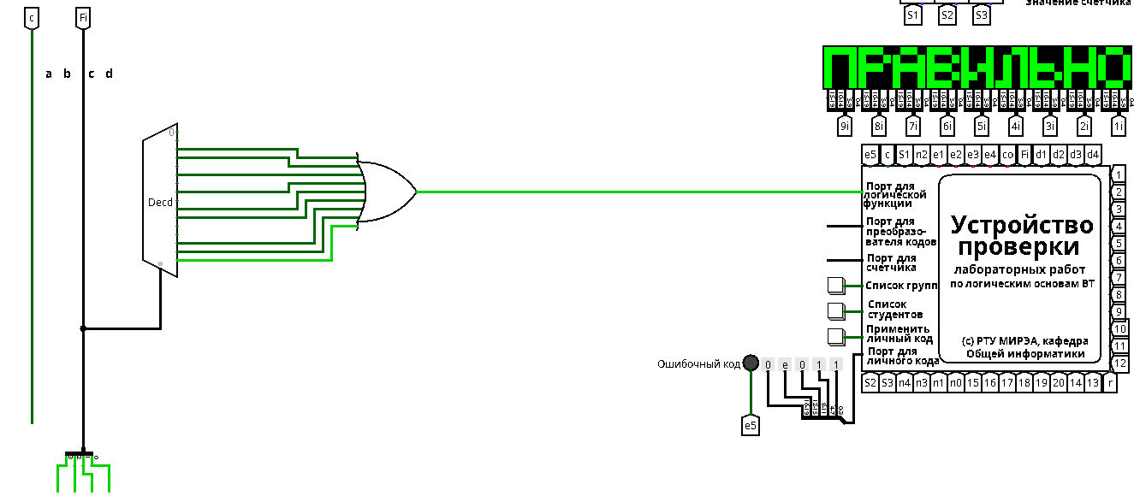

Рисунок 1 — Схема, реализующая логическую функцию на дешифраторе 4-16
Реализуем функцию, используя дешифраторы 3-8 и необходимую дополнительную логику. Количество выходов у дешифратора 3-8 в два раза меньше количества значений логической функции, поэтому нам потребуется разместить на рабочей области лабораторного комплекса два дешифратора 3-8 (см. рис. 2)

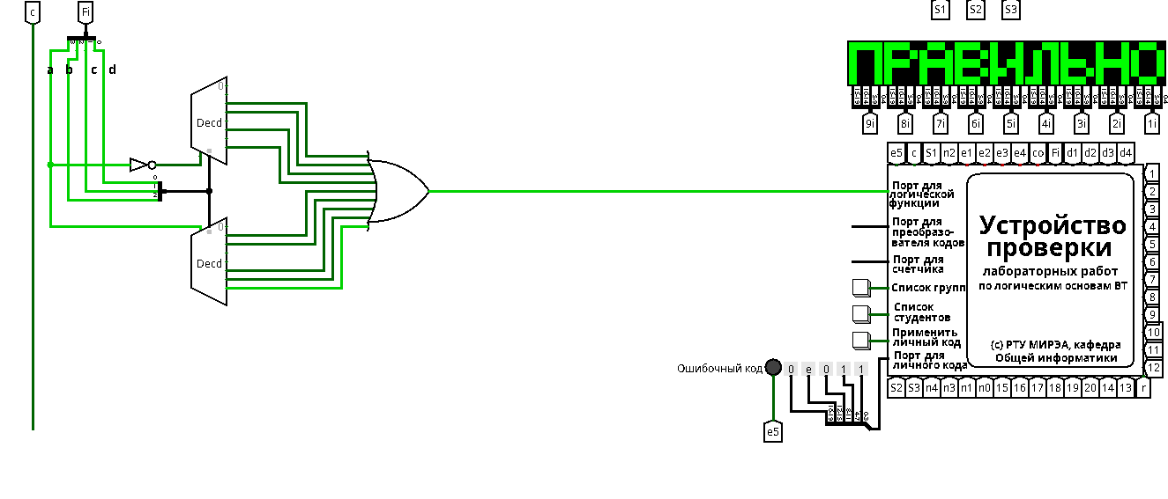

Рисунок 2 — Схема, реализующая логическую функцию на дешифраторе 3-8
Реализуем функцию, используя дешифраторы 2-4 и дополнительную схему «ИЛИ». Количество выходов у дешифратора 2-4 в четыре раза меньше количества значений логической функции, поэтому нам потребуется разместить на рабочей области лабораторного комплекса не более четырех дешифраторов 2-4, а также еще один дешифратор 2-4, который будет управлять остальными. Итого потребуется не более пяти дешифраторов 2-4 и дополнительная схема «ИЛИ» (см. рис. 3)
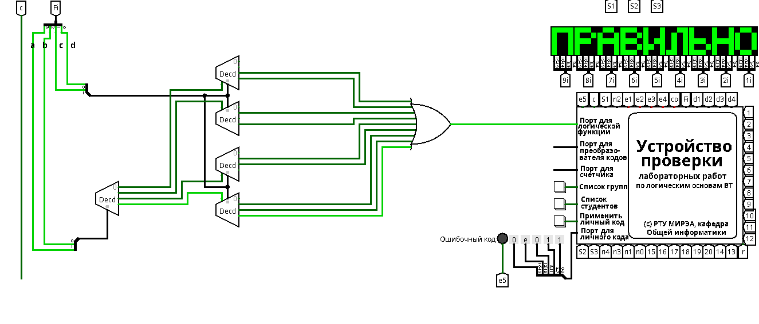

Рисунок 3 — Схема, реализующая логическую функцию на дешифраторе 2-4
Тестирование показало, что все схемы работают правильно.
3 ВЫВОДЫ
В ходе работы была построена таблица истинности для функции от 4-ёх переменных. Логическая функция была реализована с помощью дешифраторов в лабораторном комплексе «Logisim», который показал, что созданные схемы были построены верно.

4 ИНФОРМАЦИОННЫЕ ИСТОЧНИКИ
- Информатика : Методические указания по выполнению практических работ / С.С. Смирнов, Д.А. Карпов — М., МИРЭА — Российский технологический университет, 2020. – 102 с.
- Logisim : образовательный инструмент для проектирования и моделирования цифровых логических схем. / Разработчик : Carl Burch - свободное программное обеспечение (GNU GPL) — Электронная программа: Электронная.

